Государственное бюджетное общеобразовательное учреждение Самарской области средняя общеобразовательная школа № 4 пгт Безенчук муниципального района Безенчукский Самарской области, структурное подразделение "детский сад «Тополек»

НОД
с использованием ИКТ

«Путешествие Винни Пуха и Пятачка»

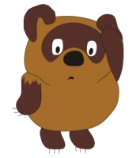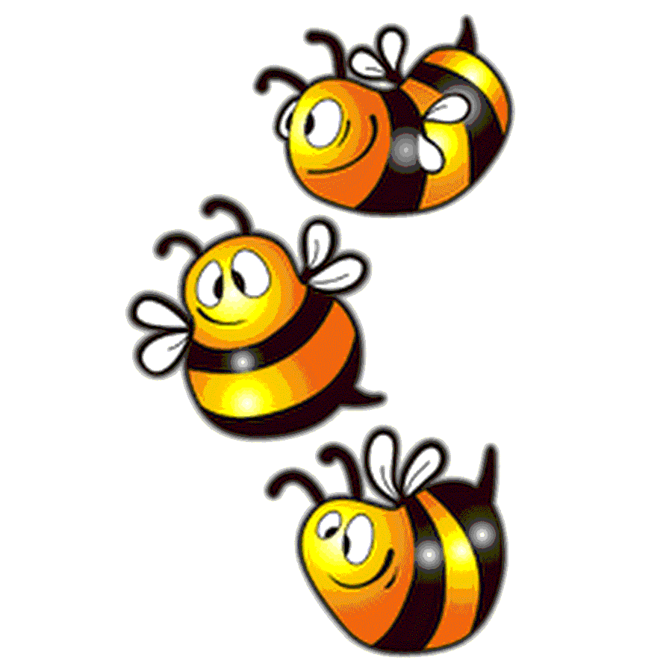

Подготовил:
учитель-логопед
Тайзитдинова Елена Анатольевна

Безенчук, 2015.

Интеграция образовательных областей:
- социально-коммуникативное развитие
- познавательное развитие
- физическое развитие
- художественно-эстетическое развитие
Материал и оборудование: ноутбук, символы артикуляции звуков, картинки шаров с предметами, имеющими в названии (ж), наклейки, настенное зеркало, контурное изображение жёлудя, карандаши.

Логика образовательной деятельности.
I.Организационный момент.
Логопед: Здравствуй, сегодня к нам на занятие пришли гости (звучит песня «В голове моей опилки» из мультфильма про Винни Пуха). Кто это?
Ребенок: Винни Пух.
Логопед: Правильно, он пришел вместе со своим другом Пятачком, давай узнаем, куда они направляются (на мониторе появляется изображение Пятачка и Винни Пуха)
-Мы идем в лес, там живут неправильные пчелы, у них очень вкусный мед, пойдем вместе с нами!
Логопед: Да, мед у них вкусный, но мед они дают только тому, кто умеет жужжать, правильно произносить (ж). А чтобы правильно и красиво разговаривать, нужно подготовиться, повторяйте вместе со мной:
Ручки растираем (потирает ладони)
И разогреваем (хлопает)
И лицо теплом своим нежно умываем (проводит по лицу сверху вниз)
Пальчики сгребают все плохие мысли (граблеобразные движения от середины лба к вискам)
Ушки растираем сверху вниз мы быстро (растирать пальцами ушные раковины по краю сверху вниз)
Их вперед сгибаем, тянем вниз за мочки,
А потом руками трогаем мы щечки (похлопывание по щекам)
Щечки разминаем, чтобы надувались
губки разминаем, чтобы улыбались.

II. Основная часть

-А теперь давайте пожужжим!
Логопед- Нет, сначала что нужно выполнить ?
Ребенок- Упражнения.(Появляются слайды)
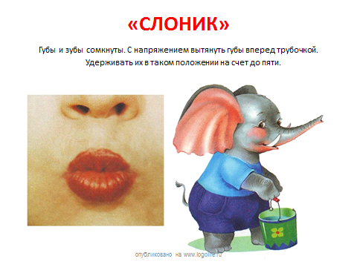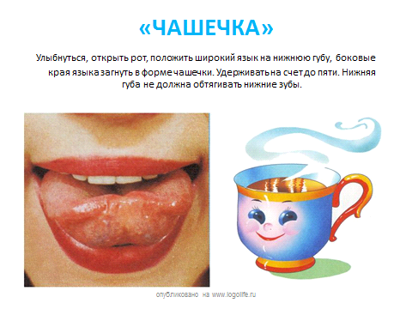
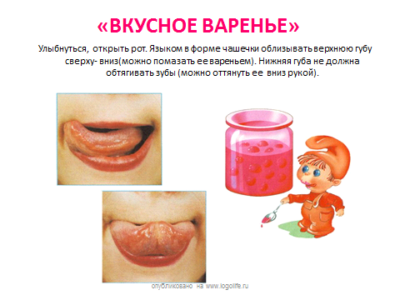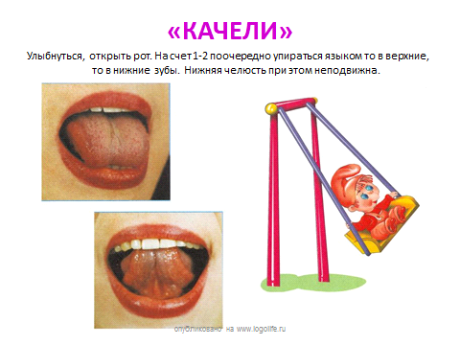

Логопед - Молодцы! А вот теперь пожужжим.
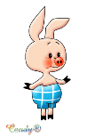-А я знаю, чтобы произнести (Ж), нужно улыбнуться и опустить вниз язычок.
Ребенок - Нет, нужно поднять язычок к верхним зубам , а губы округлить
(выкладывает символы артикуляции (Ж)) 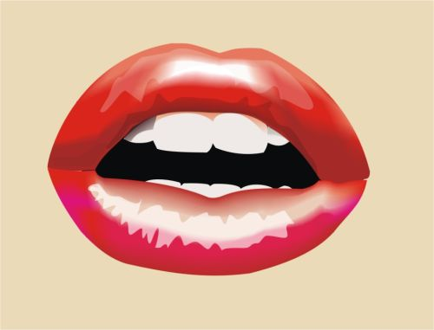
и произносит: Ж-Ж-Ж
(Появляются пчелы) 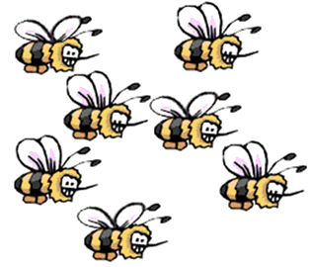
Логопед- Смотри, пчелы отозвались. Произнеси (ж) столько раз, сколько ты видишь пчел. Давай их сосчитаем! (одна пчела, две пчелы и т.д.)
Ребенок, следя за направлением полета пчелы (вверх-вниз) произносит (Ж) тихо и громко: Ж-Ж-ж-ж-ж-ж.
Логопед - Посмотри, что это пчелы принесли (появляются бочонки с медом).

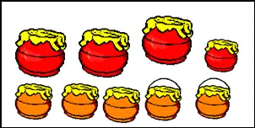

Логопед - Давай их сосчитаем (одна бочка, две бочки и т.д.) Пчелы просят тебя помочь наполнить бочонки с медом ( пчела залетает в бочку, ребенок произносит слог со звуком (Ж): жа, жи, же, жу и т.д.)

Логопед - Молодец, ты справился, они поделились с нами медом, а теперь мы отправляемся все вместе к Пятачку.
-Пойдемте, у меня есть необычные шарики, но чтобы их увидеть, нужно выполнить дыхательные упражнения ( ребенок вдыхает через нос, длительно выдыхает через рот, затем наоборот и т.д.).

На мониторе появляются воздушные шары, на них изображены жук, жаба, жираф, змея). 
Логопед - Назови картинки, найди среди них лишнюю (змея). Почему?
Ребенок- В слове «змея» нет звука (Ж).
Логопед- Молодец, верно! Посмотри, шарики разлетелись по кабинету, они на стене, на столе, на шкафу. Отыщи их глазами, назови то , что на них нарисовано ласково (жук-жучок, пижама-пижамка).
Логопед - Ты справился! Давай еще раз напомним Пятачку правильную артикуляцию (Ж)- язычок около верхних зубов, губы округлены.

111.Итог
Логопед-Пятачок и Винни Пух прощаются с тобой, им очень понравилось наше путешествие, а тебе? Они хотят подарить тебе картинку, обведи ее по контуру, тогда ты узнаешь, что там нарисовано. До свидания!

